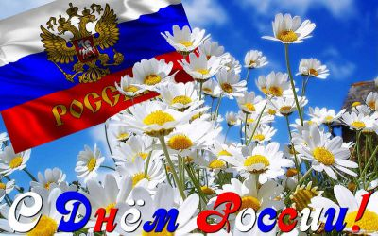
12 июня самый молодой, но и самый торжественный национальный праздник - День России. Эта особенная дата для всего русского народа, день гордости за Российскую Федерацию.
На площадке филиала МБО ДО «Детско-юношеская спортивная школа» (ФОК) Дворцом культуры «Юность» при финансовой поддержке администрации ГП «Поселок Воротынск» 12 июня 2018 г. было проведено культурно-спортивное мероприятие, посвященное празднованию Дня России.
В торжественном мероприятии приняли участие заместитель Губернатора Калужской области Р.В.Смоленский, глава МР «Бабынинский район» А.И.Захаров, глава администрации МР «Бабынинский район» В.В.Яничев, глава ГП «Поселок Воротынск» М.Н.Фаттахова, глава администрации ГП «Поселок Воротынск» С.Н.Якушин, заместитель главы МР «Бабынинский район» И.В.Якушина.
В культурно-спортивной программе приняли участие:
профессиональное силовое шоу «Прорыв» - это экстремальное силовое шоу атлетов из Ярославля. Они подарили уникальное зрелище: завязывание самых больших строительных гвоздей в узлы, сгибание стальных прутьев о подбородок и скручивание их в кольца, а сковородок в трубочки; надувание до разрыва грелки, разрывание руками справочников, автомобильных номеров и цепей;
творческие коллективы МБУК «Дворец культуры «Юность»: студия танца «Гринвич+-», вокальный ансамбль народной песни «Рябинушка», студия эстрадного вокала «Радуга звуков».
Администрация выражает благодарность директору МБУК ДК «Юность» О.П.Коваль и его коллективу за качественно проведенное мероприятие, отдельные слова благодарности за участие в праздничном мероприятии: начальнику отдела по физической культуре, спорту, туризму и молодежной политики С.С.Якушину, заведующему филиалом МБО ДО «Детско-юношеская спортивная школа» п. Воротынск И.А.Ёлкиной, Врио директора МАУ «Воротынскблагоустройство» В.М.Филатову, Э.А.Белоусу, а также волонтерскому движению п. Воротынск.

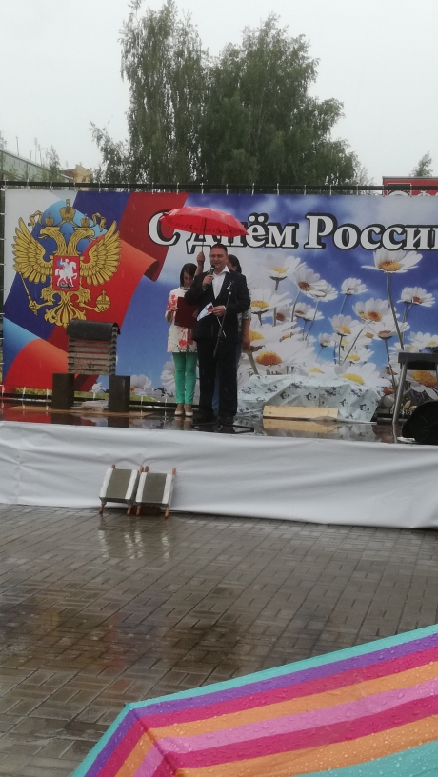
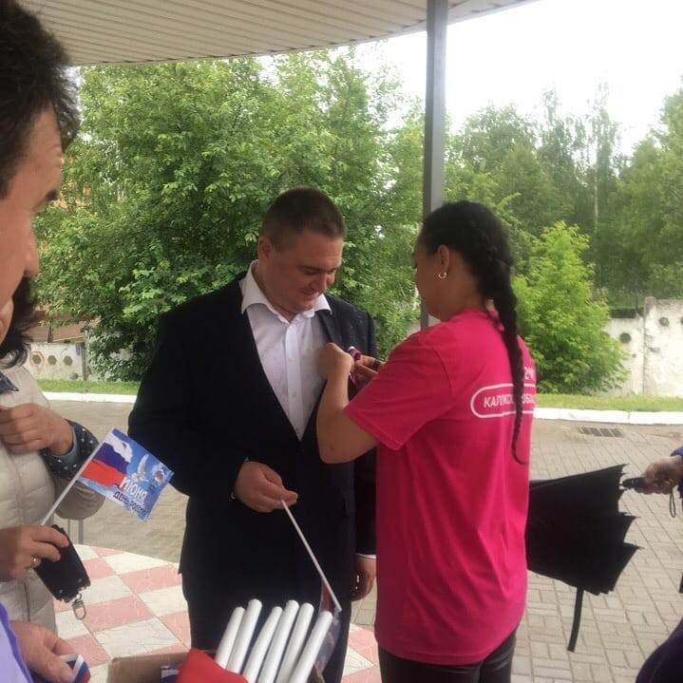

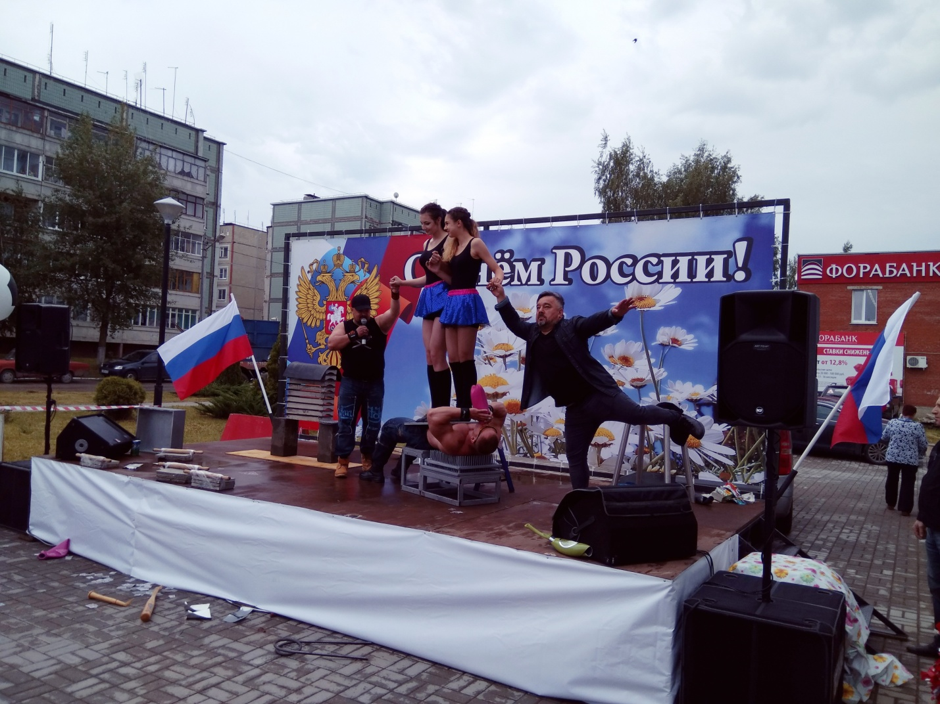
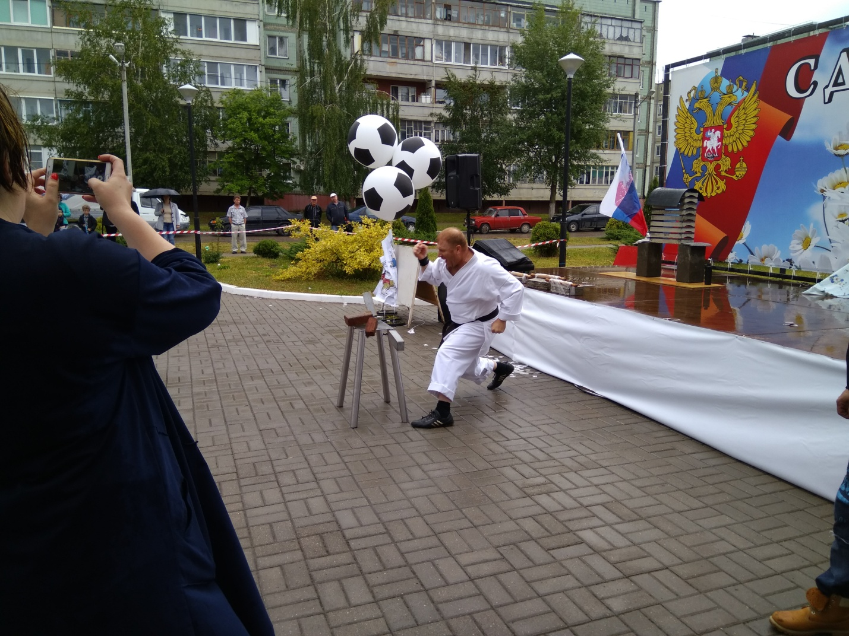
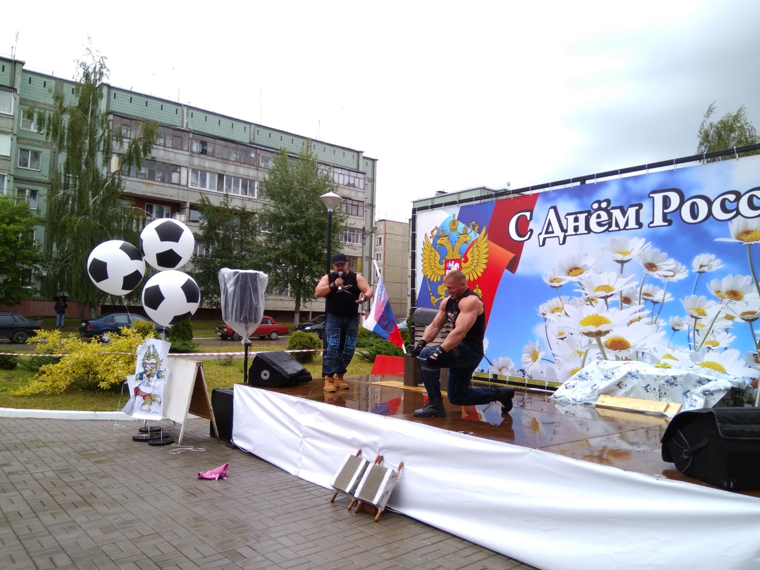
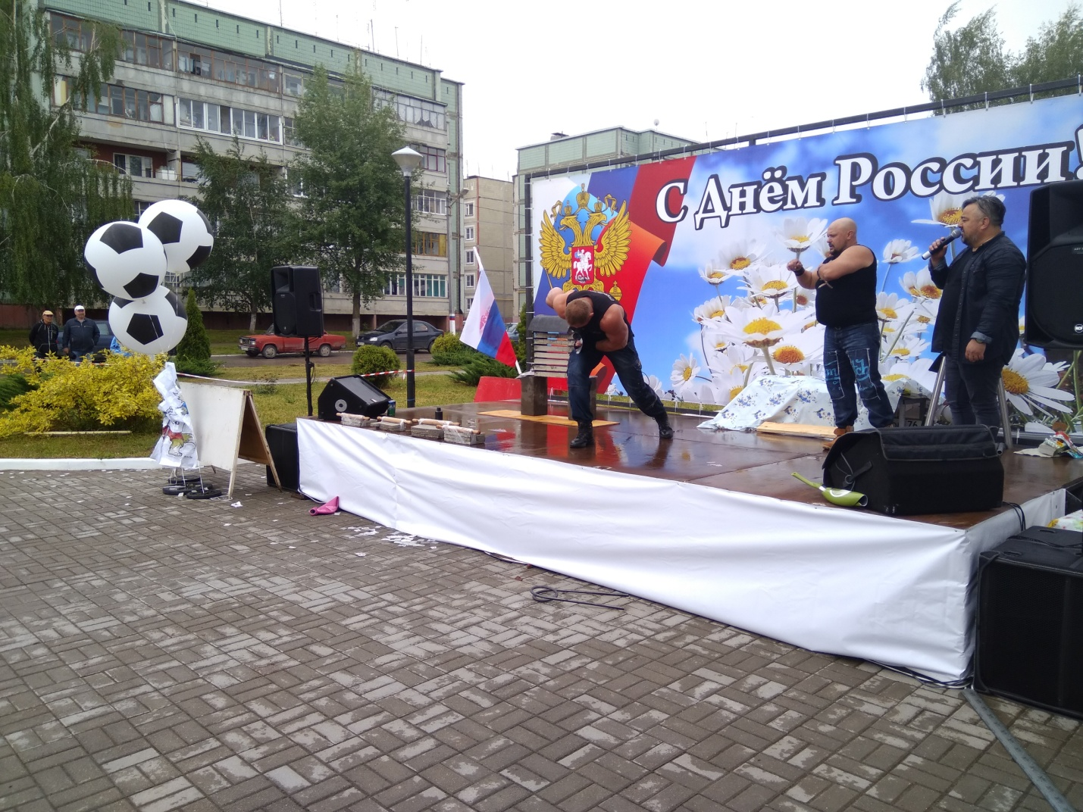
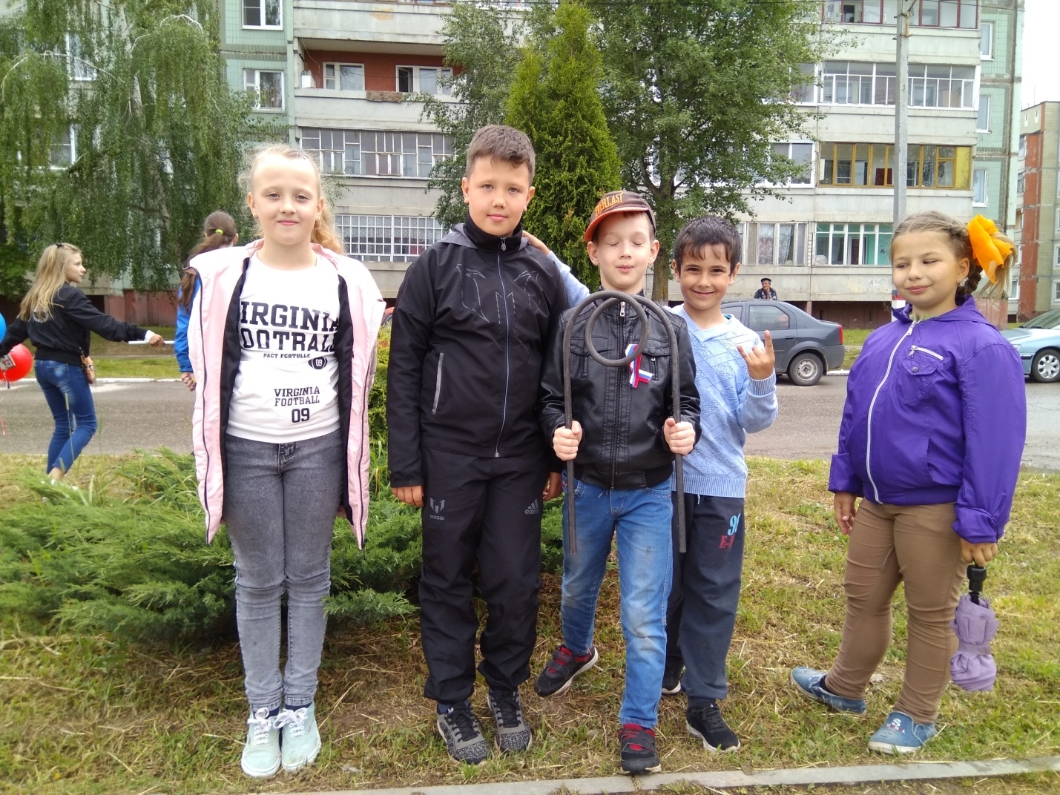

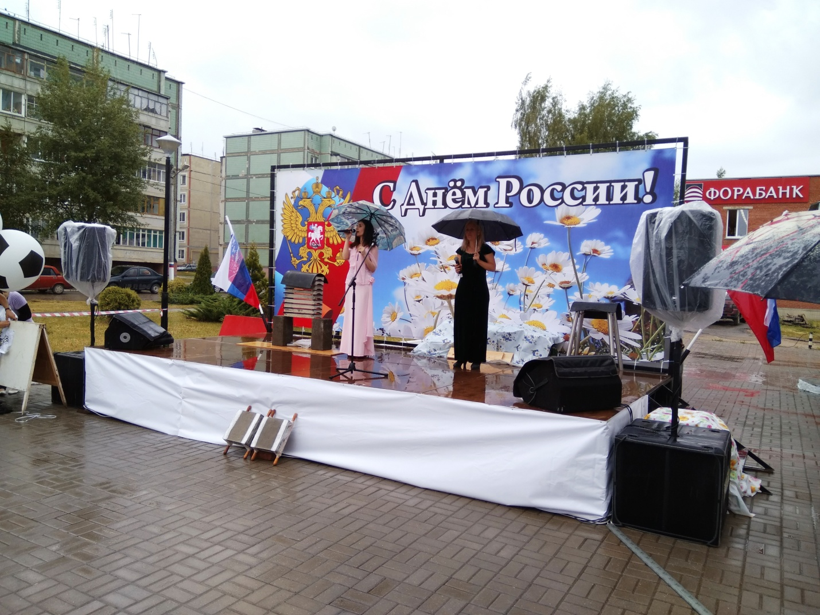
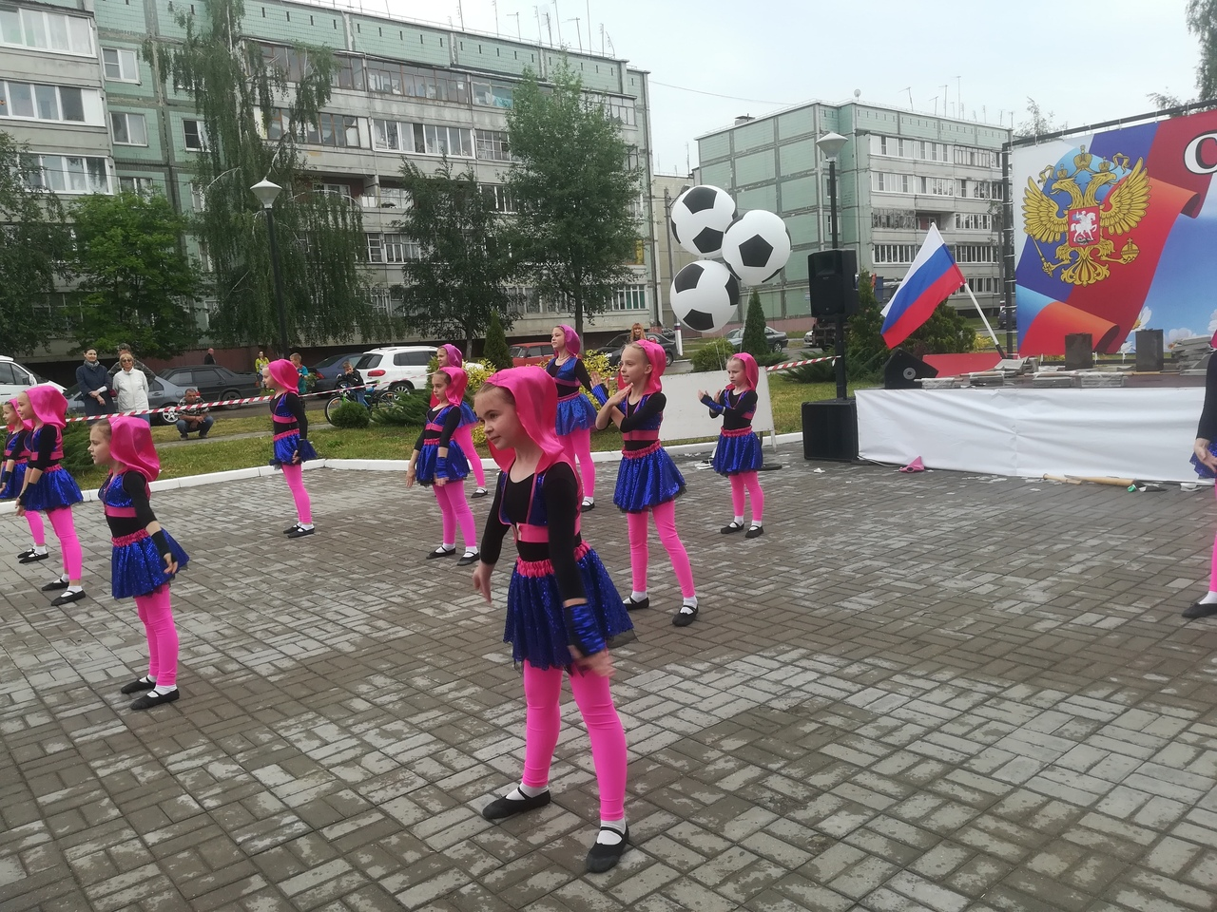
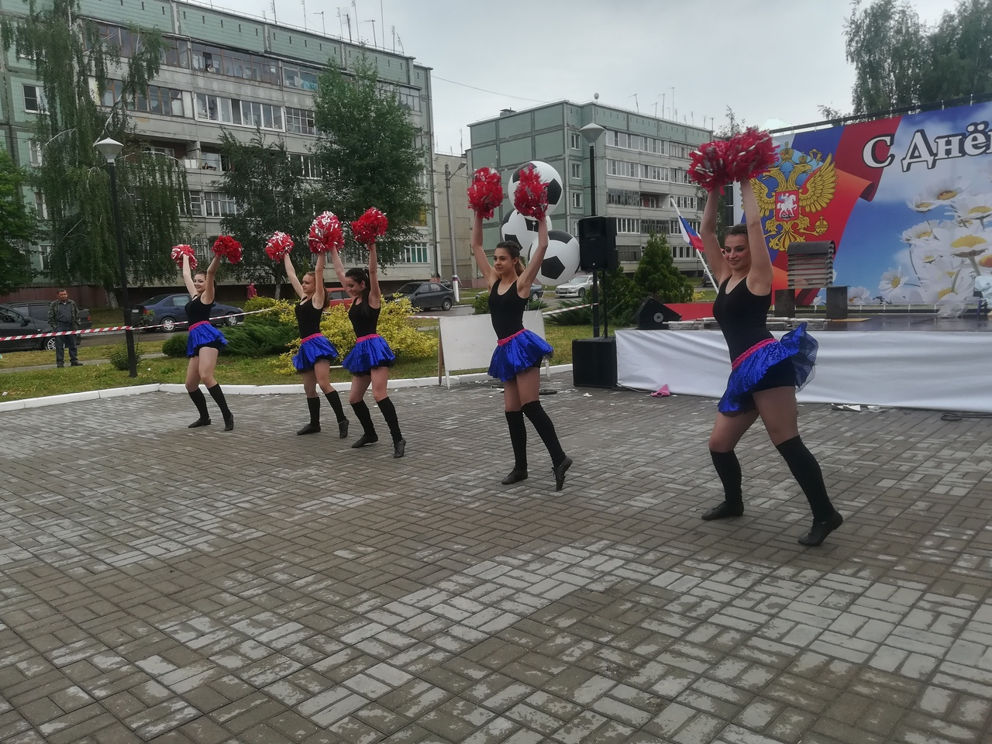
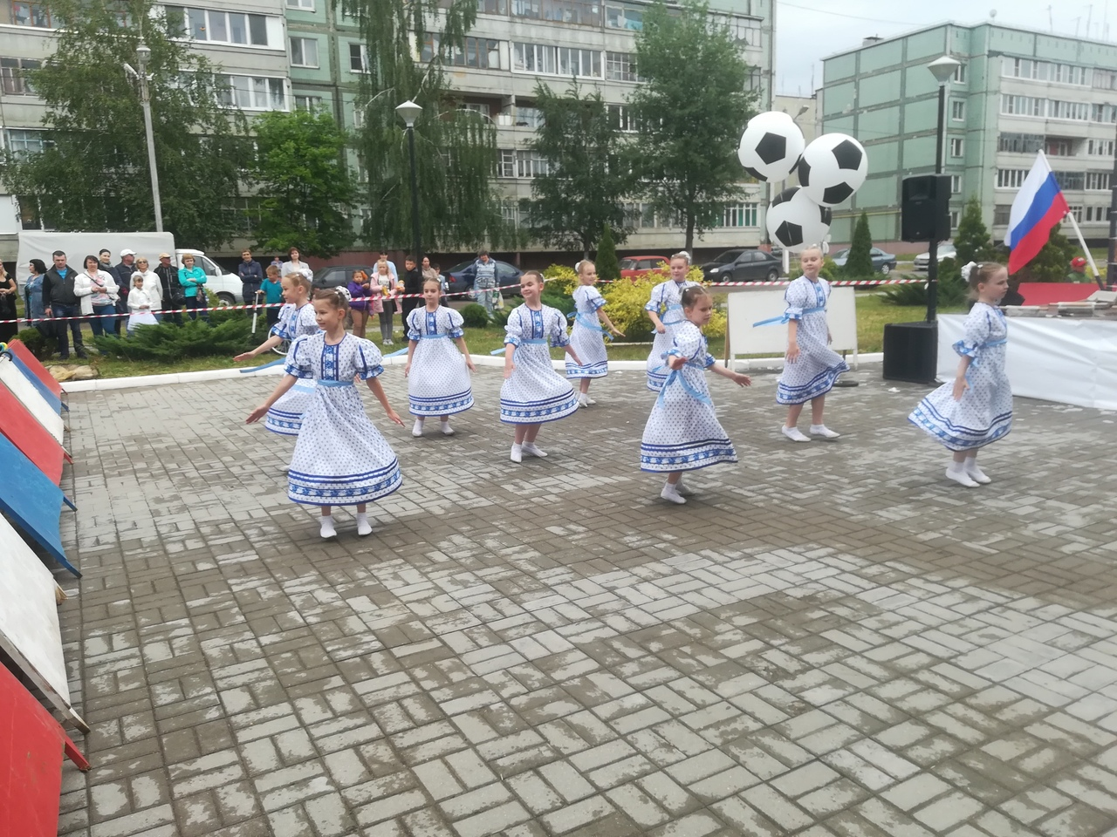

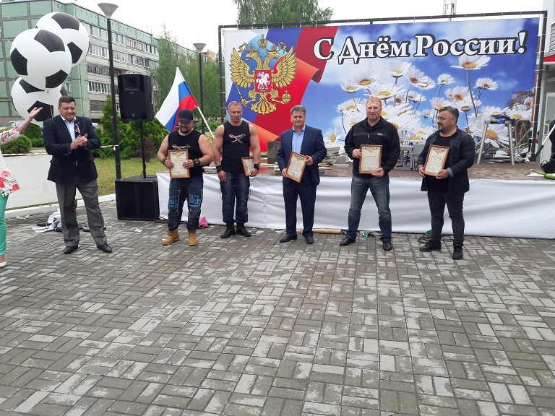
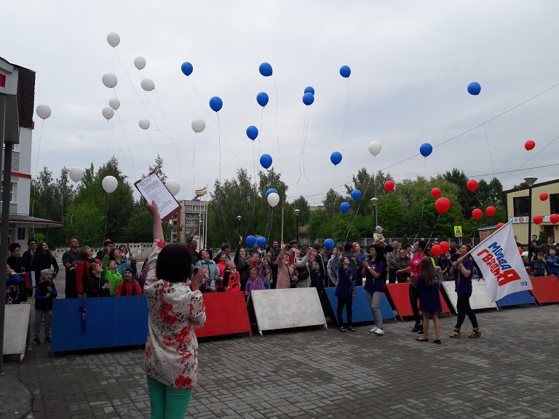
Не смотря на капризы погоды праздник, посвященный Дню России состоялся!!! Спасибо всем жителям и гостям п. Воротынск, которые не побоялись происков погоды и получили массу удовольствия!!!
Администрация ГП «Поселок Воротынск»

